20 ноября отмечается Всемирный день ребёнка
В МБОУ СОШ 11 была проведена лекция по правовому просвещению на тему: "Подросток в мире закона".
В ходе беседы были озвучены права детей, закреплённые в международных документах (Декларация прав ребенка (1959), Конвенция о правах (1989)), а также в частности права детей по гражданскому, семейному, трудовому праву. Озвучены обязанности детей и ответственность к которой могут привлекаться.
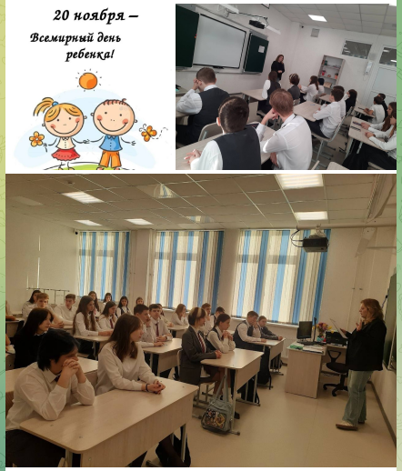
https://t.me/mbousoh11/5760

